**РОССИЙСКИЙ УНИВЕРСИТЕТ ДРУЖБЫ НАРОДОВ**

**Факультет физико-математических и естественных наук**

**Кафедра прикладной информатики и теории вероятностей**

**ОТЧЕТ**

**по лабораторной работе № 9**

**«Понятие подпрограммы. Отладчик GDB»**

*дисциплина: Архитектура компьютера*

Студент: Бахтиярова Алиса

Группа: НКАбд-01-24

**МОСКВА**

2024 г.

Содержание

Цель работы 2

Основная часть 2

Задание для самостоятельной работы: 7

Вывод: я изучила как работать с откладчиком, применила знания на практике. 8

# Цель работы

Приобретение навыков написания программ с использованием подпрограмм. Знакомство с методами отладки при помощи GDB и его основными возможностями.

# Основная часть

Для работы над этой лабораторной работой создаю текстовый каталог и текстовый файл. Записываю в него текст первого листинга.

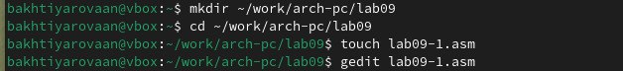

Рис.1

Запускаю объектный и исполняемый файлы и запускаю программу для вычисления уравнения. Все работает верно.

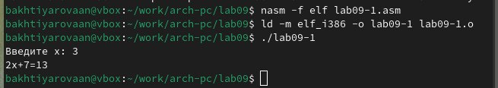

Рис.2

Далее моим заданием было исправить код и добавить в него подфункцию. Несколько раз в программе вылезает ошибка.

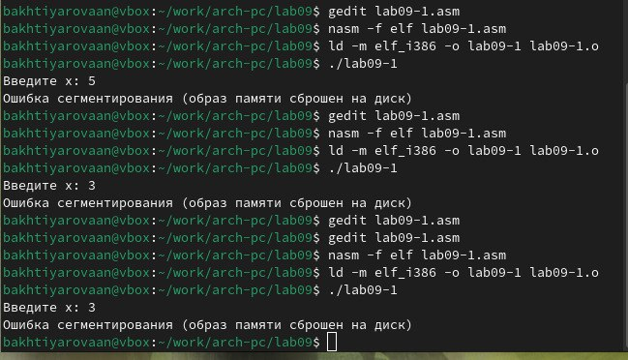

Рис.3

Создаю еще один текстовый файл. Записываю в него текст листинга 2. Для того, чтобы работать с откладчиком, запускаю gdb.

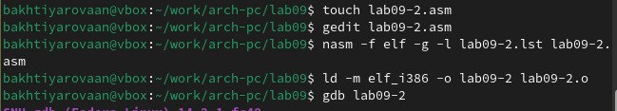

Рис.4

Запускаю работу программы в оболочке gdb.

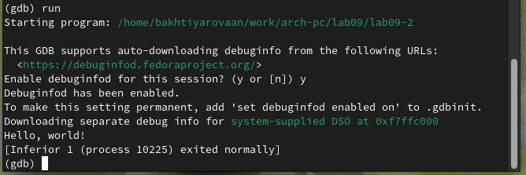

Рис.5

Для более подробного анализа программы установливаю брейкпоинт на метку _start, с которой начинается выполнение любой ассемблерной программы, и запускаю ее

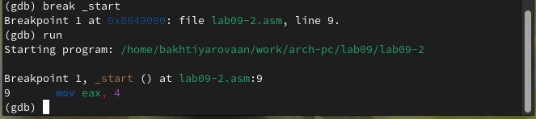

Рис.6

Смотрю дисассимилированный код с помощью программы.

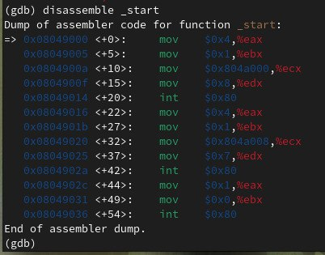

Рис.7

Переключаюсь на отображение команд с Intel’овским синтаксисом. Сравнив , делаю вывод

Intel: порядок операндов — цель, потом источник; регистры без знака процента; размеры данных определяются инструкцией; немедленные значения без символов; комментарии в конце строки.

AT&T: порядок операндов — источник, потом цель; регистры с знаком процента; размеры данных указываются суффиксами; немедленные значения с долларом; комментарии начинаются с #.

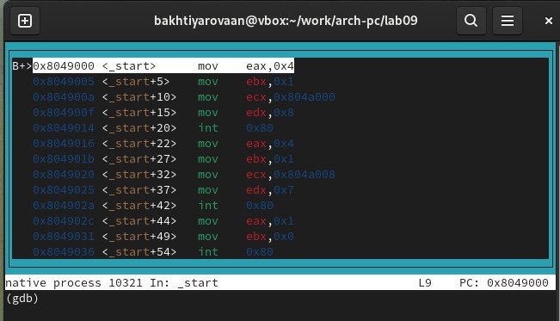Рис.8

Ставлю точки останова по адресам инструкции.

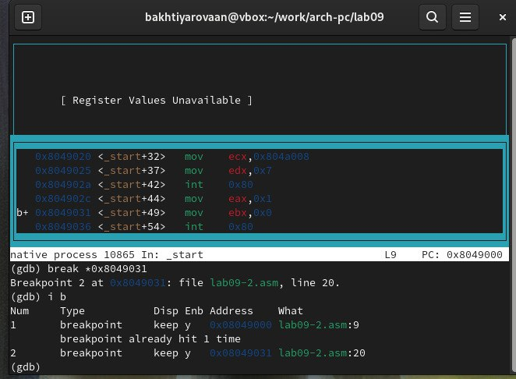

Рис.9

С помощью только что изученной команды смотрю содержимое переменной.

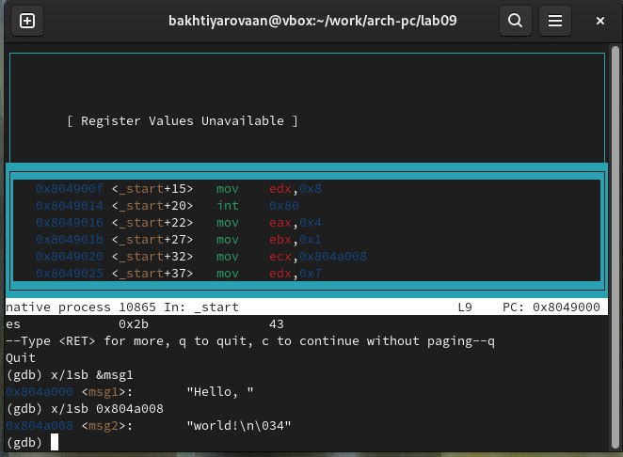

Рис.10

Заменяю первые буквы в инструкциях.

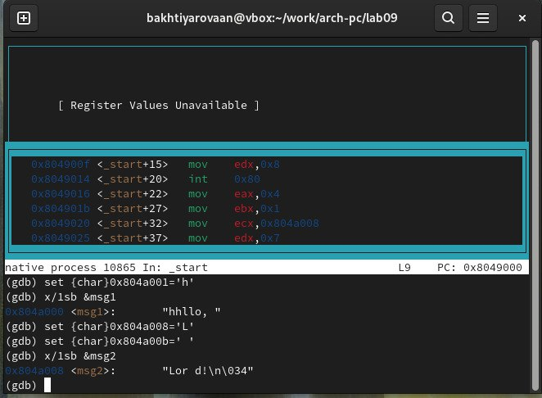

Рис.11

Пробую изменить значение регистра

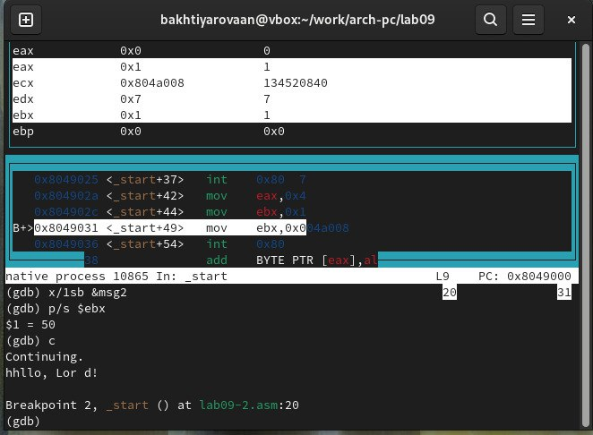

Рис.12

# Задание для самостоятельной работы:

2) Записываю текст листинга в файл, создаю объектный и исполнительный файлы. Проверю программу с помощью откладчика.

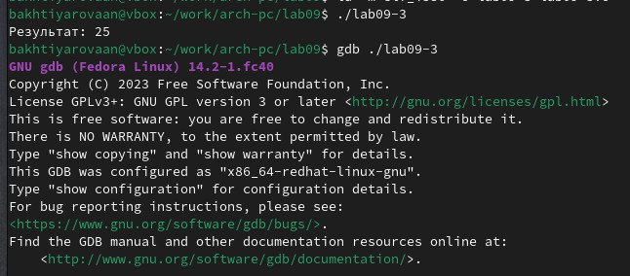

Рис.13

Далее по шажочку, после точки старта проверяю строчки кода программы. Откладчик не выдал мне ни одной ошибки.

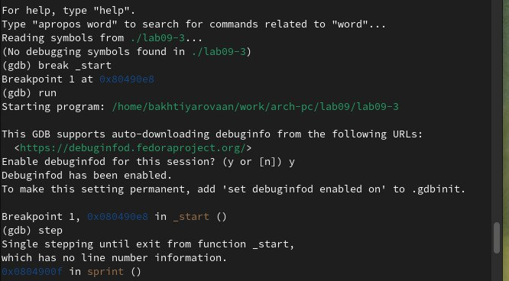

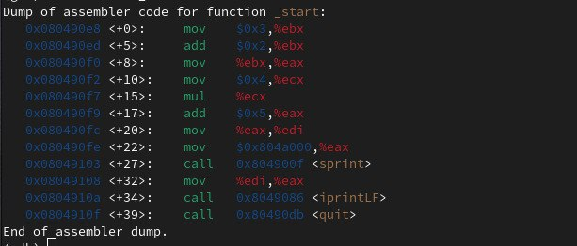

Рис.14

Программа проверена, при запуске выдает результат вычисления, 25. Все верно

# Вывод: я изучила как работать с откладчиком, применила знания на практике.